Концепт пульта: целевой бизнес-процесс испытаний сервера обучения ML-моделей
Дата: 21.09.2026.
Основание: замечания заказчика (21.09.2026, пп. 1–4): принцип проведения испытаний, порядок разделов меню, «хаос» интерфейса, описание бизнес-процесса в идеальном варианте.
Статус: концепт — описывает целевое состояние и не является описанием текущего кода; расхождения с текущим ПО указаны явно
и имеют адрес в репозитории.
Источники: docs/01 (ТЗ), docs/02 (программа проверок), docs/12 (§3.4 маршрут, §13 чек-лист, §27 монитор обмена), docs/13 (отчёт этапа M1), код acceptance/**.
Связанные изменения этого этапа: порядок навигации вынесен в acceptance/ui/nav.py (проверяется tests/unit/test_nav.py), документ зарегистрирован в docs/README.md.

1. Принцип проведения испытаний

1.1. Пять слоёв, которые нельзя смешивать
Испытания сервера обучения — это не «набор кнопок», а пять различающихся сущностей
(термины согласованы с acceptance/glossary.py и §1.4 руководства docs/12):
Слой | Что это | Владелец | Где живёт в пульте | Смена слоя означает
Программа-методика | документ заказчика: что считаем годным | заказчик | реквизиты SessionInfo.program_doc | изменение критериев приёмки
Программа проверок | каталог TC-*: 69 проверок с трассировкой на UC/FR/BR/FSM, классами, шагами, ожидаемым результатом | испытания (артефакт приёмки) | docs/02, acceptance/checks/catalog.py | смена объёма испытаний
Программа испытаний (план вызовов) | очередь: что и в каком порядке реально уходит на стенд | оператор | acceptance/plan.py, план сессии | смена порядка и объёма прогона
Обмен | пара «запрос → ответ» с меткой TC-…, номерами журнала, длительностью | пульт | acceptance/http_log.py, JSONL сессии | факт, который нельзя переписать
Результат | статус + вердикт + доказательства + заключение оператора | оператор | session.checks | оценка факта и решение по нему
Ключевое следствие: проверка (что проверяем) и вызов (что отправляем) — разные
сущности. Одна проверка может отправить несколько вызовов (включая негативные пробы),
а один вызов может быть частью разных проверок. Путаница этих слоёв и порождает
«дублирующие» экраны (см. §2).

1.2. Цикл прогона (то, что делает оператор)
- Очередь. Оператор видит, какой тест следующий: id, класс (tech/live/heavy/
manual), требование, ожидаемый результат и — обязательно — что именно уйдёт
(тела и имена __TEST__-сущностей формирует код пульта, а не оператор).
- Пуск. Одна кнопка на проверку. Безопасные (tech) допускают пачку и авто-режим с
паузой; live/heavy требуют карточки запуска и подтверждения расхода ресурсов.
- Наблюдение. В ленте видно по раздельности отправленный запрос и полученный
ответ (метод, путь с query, заголовки, тело, статус, время, размеры), с возможностью
скопировать curl и повторить вызов с правками.
- Автоматический вердикт. Пульт сам сравнивает факт с ожиданием проверки
(«соответствует / не соответствует ожиданию») и при асинхронной операции доводит
$Задачу по FSM-1 до терминального состояния.
- Решение оператора. Успех принимается, расхождение превращается в замечание к API
(приоритет P0/P1/P2, факт, ожидание, воспроизведение), ручная проверка
подтверждается заключением.
- След. Результат проверки сохраняется вместе с доказательствами: id созданных
сущностей, размеры, метрики, диапазон номеров записей журнала — по нему факт
воспроизводим и проверяем комиссией.
- Следующий тест. Цикл повторяется, пока очередь не пройдена; исключения
(пропущена, прервана, снятая галочка) фиксируются с причиной, а не «молча».

1.3. Почему это работает (три инварианта)
Инвариант | Формулировка | Чем подтверждается
Прозрачность | каждое действие оператора превращается в видимый HTTP-обмен, обмен привязан к проверке меткой TC-… | журнал обмена (таблица + JSONL сессии)
Воспроизводимость | любой результат можно воспроизвести вне пульта по curl и по номерам записей журнала | карточка проверки, лента обмена, отчёт (раздел доказательств)
Безопасность общего стенда | изменяются только __TEST__-сущности, с обязательной самоочисткой; изменяющие операции требуют подтверждения | правила выполнения (docs/02 §3), карточка запуска, available_actions для $Задач

2. Где маршрут оператора разрывается сегодня

2.1. Два экрана — два полушага одного цикла
Элемент цикла (§1.2) | «✅ Чек-лист проверок» (ui/pages/checks.py) | «🔄 Монитор обмена» (ui/pages/monitor.py)
Список тестов | таблица каталога + фильтры + KPI | дерево плана (111 пунктов: 48 проверок + 63 вызова, галочки)
Пуск | «▶ Запустить проверку», групповой прогон tech | «▶ Выполнить следующую», «⏯ Авто с паузой», «⏸ Стоп», «↺ Сброс»
Наблюдение (запрос/ответ) | нет — только «диапазон журнала» (#118–#123) | есть — лента с независимой подробностью запроса и ответа, curl, повтор с правками
Карточка проверки, ручные отметки, замечание по проверке, предпросмотр __TEST__ | есть | частично (ожидание пункта, предпросмотр payload, замечание из записи)
Состояние результата | session.checks | session.plan.items — второй учёт того же факта
Практический эффект: начав с чек-листа (каталог, KPI, подтверждения), оператор уходит на
«Монитор обмена», чтобы увидеть, что ушло и что вернулось; начав с монитора — уходит в
чек-лист за ручной отметкой и заключением.

2.2. Что именно дублируется (шесть наблюдений)
№ | Наблюдение | Адрес в коде
1 | Два списка одной и той же программы испытаний: таблица чек-листа и дерево плана | ui/pages/checks.py (таблица) и ui/common/plan_panel.py (дерево)
2 | Две точки запуска одного сценария с разными правилами | ui/common/check_run.run_check и plan_runner.execute_item
3 | Двойной учёт результата: session.checks и session.plan.items (статус, вердикт, диапазон журнала) | acceptance/session.py (схема v6)
4 | Два блока KPI по одному и тому же прогону | checks._render_kpi и plan_panel._render_summary
5 | Прозрачность доступна только на одном экране: лента обмена не встроена в карточку проверки | ui/common/exchange_monitor.py подключается только в ui/pages/monitor.py
6 | Докстринг компонента обещает встраивание в «Чек-лист» и «Консоль», которого нет | ui/common/exchange_monitor.py, строки 13–14
Диаграмма 1. Маршрут оператора сейчас (два экрана — два полушага)
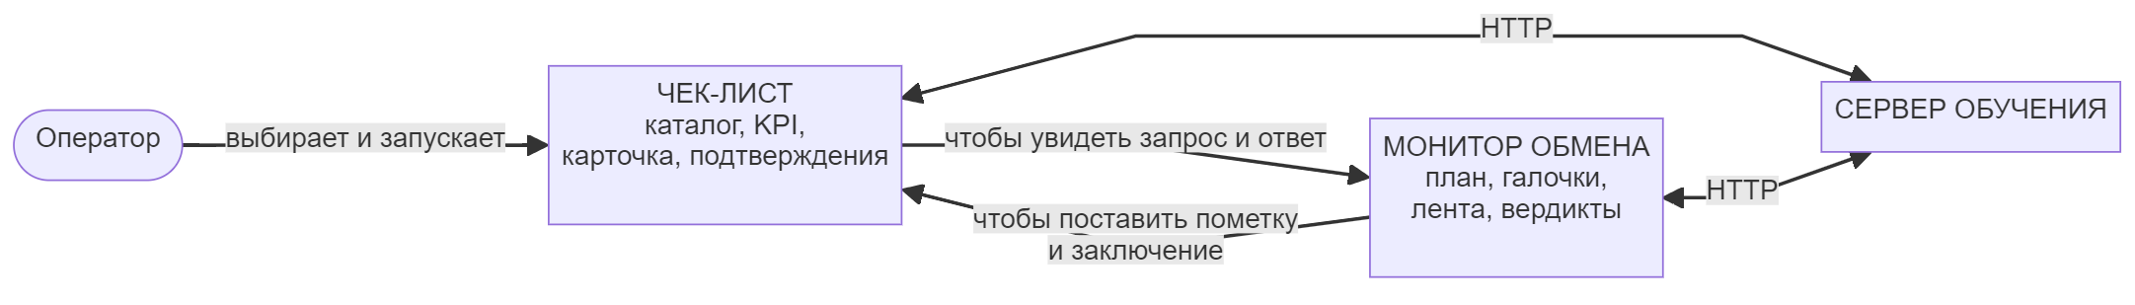

2.3. Ответ на вопрос «есть ли единая страница проверок»
Да, единое рабочее место — правильное решение, но «слияние в лоб» (одна страница вместо двух) даёт перегруженный экран. Чек-лист — это ещё и протокол испытаний: KPI по выборке, выгрузка CSV/MD в артефакты, раздел отчёта, приложение к комплекту (docs/12 §13.2, §13.6, §17.4). Поэтому целевое решение — не «одна страница вместо двух»,
а три ответственности (§3), где прогон и наблюдение действительно объединены.

3. Целевое разделение экранов

3.1. Три ответственности вместо двух половин
Ответственность | Вопрос пользователя | Целевой экран | Что из текущего кода переходит
Прогон | «что запускаю дальше и что ушло/вернулось» | единое рабочее место: очередь (следующий тест) + «Пуск» + лента обмена активной проверки + блок вердикта | plan_panel (как очередь), exchange_monitor (как лента), check_run, run_card, предпросмотр test_payloads
Протокол | «что уже пройдено, с какими вердиктами и доказательствами» | «Чек-лист (протокол)»: таблица, KPI по выборке, ручные отметки, выгрузки CSV/MD, приложение к отчёту | таблица и KPI чек-листа, checks_engine.checklist_rows, выгрузки
Архив | «что было на самом деле, побайтно» | «Журнал обмена»: полная таблица обменов, выгрузка JSONL, разбор после прогона | экран «Журнал», http_log.Journal

3.2. Четыре принципа, на которых держится пульт
Принцип | Что это значит | Как проверяется
1. Одна очередь | существует один список тестов — очередь прогона; она отражает программу проверок, а не является второй копией каталога. Следующий тест всегда один и виден сверху | число пунктов очереди = числу проверок каталога (плюс их вызовы как подпункты)
2. Один пуск | у проверки одна кнопка «▶ Пуск» и одно место, где она живёт. Пачка tech, авто-режим с паузой и ручная отметка — режимы одной механики, а не отдельные сценарии на разных экранах | в коде один исполнитель на проверку вместо двух точек входа
3. Один след | результат проверки один: статус + вердикт + диапазон журнала + доказательства + заключение. Диапазон журнала раскрывается лентой прямо в карточке проверки, а не ссылкой на другой экран | в сессии одно поле результата; пункт очереди — производная от него
4. Идеальный процесс не знает о дефектах API | «блокировано API» — это результат, а не режим работы: пульт всегда доводит проверку до вердикта и оформляет замечание. В перспективе на стенде есть изоляция (песочница/namespace), поэтому «боевые» проверки безопасны | в идеале поле «ожидаемо блокировано» из программы проверок исчезает
Диаграмма 2. Целевое рабочее место (единый экран прогона)
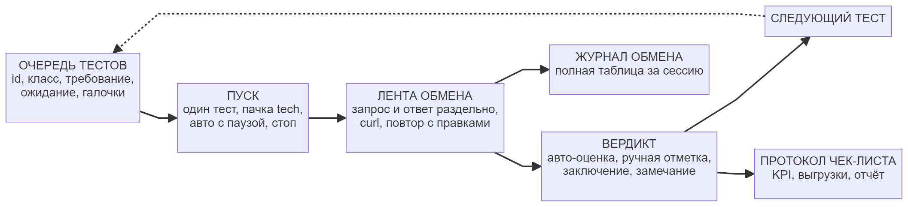

4. Порядок навигации (меню)

4.1. Как было и как стало
Группа | Было | Стало | Почему
— / Подготовка | stand, session без заголовка | «Подготовка»: stand, session | маршрут начинается с проверки стенда и открытия сессии; группа без подписи выглядела «подвешенной»
Испытания | records, tasks, datasets, checks, monitor, console | checks, monitor, records, datasets, tasks | прогон и наблюдение — первыми; данные стенда — после них; $Задачи — последними (замечание п. 2): это монитор инфраструктуры, шагом приёмки он не является
— / Инструменты | (внутри «Испытаний») | «Инструменты»: console | консоль — свободные пробы и диагностика (FR-T3), а не шаг бизнес-процесса; впереди других разделов она сбивает с маршрута (§7.3 руководства)
Результаты | notes, logs, report | без изменений | замыкают маршрут: замечания → журнал → отчёт
Место проектируемых экранов TC-MOD/TC-TR/TC-INF (этапы T6–T8) — сразу после $Датасетов, перед $Задачами.

4.2. Чем порядок защищён
- Данные навигации вынесены в acceptance/ui/nav.py (GROUPS, DEFAULT_SCREEN) — без
Streamlit, поэтому порядок проверяется unit-тестом tests/unit/test_nav.py:
«$Задачи — последний в „Испытаниях“», «checks/monitor — первыми», «console — в
инструментах», «каждый экран перечислен ровно один раз».
- acceptance/app.py при старте вызывает nav.validate(SCREENS): новый экран, забытый в
навигации, даёт понятную ошибку вместо «молча невидимой» страницы.
- Порядок групп не влияет на маршрутизацию (st.session_state["pult_screen"]) и на
переходы «открыть в консоли/журнале» из других экранов.

5. Бизнес-процесс тестирования сервера обучения ML-моделей (идеальный вариант)
Описание ниже не учитывает текущих ограничений созданного ПО: предполагается, что у
стенда есть изолированный контур для испытаний, полный API (включая состав датасета и
task_id в ответах), а пульт реализован по §3 (одна очередь, один пуск, один след).

5.1. Участники
Роль | Интерес и ответственность | Действия в пульте | Артефакт на выходе
Заказчик (руководитель испытаний) | годность сервера по программе-методике | утверждает программу проверок и критерии годности; читает отчёт; подписывает решение | утверждённая программа, подписанный отчёт, решение «годен / годен с замечаниями / не годен»
Оператор-испытатель (основной пользователь) | выполнить программу и доказать результат | ведёт сессию, ставит тесты в очередь, нажимает «Пуск», читает запрос и ответ, фиксирует вердикт, оформляет замечания, снимает снимки, убирает тестовые сущности | сессия, протокол чек-листа, реестр замечаний, отчёт с доказательствами
Инженер-разработчик сервера | закрыть замечания и выпустить сборку | получает замечание с фактом, ожиданием и curl; воспроизводит, исправляет | исправленная сборка, статус замечания
Наблюдатель / приёмная комиссия | убедиться, что результат не «на словах» | наблюдает прогон (лента, журнал), сверяет доказательства с требованиями | заключение наблюдателя, замечания к методике
Администратор стенда (песочницы) | сохранность живых данных и ресурсы | выделяет окно испытаний, изолированный контур, квоты на обучение и инференс | согласованное окно, изоляция, квоты

5.2. Фазы процесса и гейты
Фаза | Вход | Ключевые действия | Выход | Гейт (условие перехода)
0. Подготовка | программа-методика, доступ к стенду | согласовать объём проверок и критерии годности; зафиксировать сборку; подготовить эталонные данные ($Файлы RAW+markup, $Датасет, $Модель, сэмплы для инференса); согласовать изоляцию и окно; снять снимок «Начало» | сессия испытаний, снимок «Начало», подготовленный набор данных | стенд отвечает, данные есть, окно и изоляция согласованы
1. Прогон | очередь проверок | «Пуск» по очереди; наблюдение «запрос → ответ»; ожидание терминальных состояний FSM-1 у асинхронных операций; авто-режим с паузой для безопасных проверок | результаты по каждой проверке, обмены с метками TC-… | все включённые проверки завершены, либо осознанно сняты с причиной
2. Оценка и фиксация | результаты прогона | авто-вердикт «соответствует ожиданию»; ручные отметки manual; оформление замечаний с приоритетом и воспроизведением; сбор доказательств (id сущностей, размеры, метрики, диапазон журнала) | протокол чек-листа, реестр замечаний | каждое расхождение = замечание; каждое «пропущено/прервано» объяснено
3. Разбор и регрессия | замечания | передача замечаний разработчику; воспроизведение по curl; выпуск новой сборки; перепрогон затронутых групп и смоук-набора | закрытые замечания, отчёт о регрессе | нет открытых P0/P1, либо принято решение «годен с замечаниями»
4. Финализация и передача | протокол, замечания | уборка __TEST__-сущностей; снимок «Окончание» и сверка реестров; сборка комплекта отчётности; решение и подписи; сравнение с предыдущей сессией и сборкой | комплект испытаний (md + json + приложения), решение | снимки сходятся (расхождение объяснено), комплект полон
Диаграмма 3. Контекст процесса
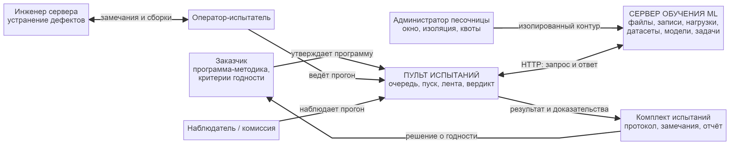

5.3. Классы проверок и режим запуска
Класс | Что проверяет | Условие запуска | Что обязательно видно оператору
tech | контракт, валидация, доступность, формат ошибок, чтение реестров | без подтверждений; допускаются пачка и авто-прогон | запрос и ответ, вердикт, допущения о расхождениях
live | реальные данные стенда ($Файл, $Нагрузка, $Датасет) | подтверждение, цель проверки, используемые данные | что будет отправлено до запуска, след __TEST__, самоочистка
heavy | train, check, асинхронный inference, fill больших объёмов | карточка запуска: цель, данные, параметры, ответственный, оценка ресурсов, судьба артефактов, подтверждение расхода | task_id, FSM-1 до терминального состояния, метрики, окно ожидания
manual | визуальные и организационные проверки | отметка оператора с обязательным заключением | шаги проверки, ожидание, доказательство

5.4. Трассируемость (сквозная связь требования и доказательства)
Связь | Источник | Где хранится | Куда попадает
требование → проверка | UC/FR/BR/FSM в описании проверки | каталог проверок (docs/02) | протокол, отчёт (раздел «Программа и объём»)
проверка → вызовы | эндпоинты и негативные пробы проверки | план/очередь | лента обмена, приложение plan.csv
вызов → обмен | метка TC-… и номера записей журнала | журнал обмена (JSONL сессии) | доказательства проверки, выдержки в отчёт
проверка → результат | статус, вердикт, доказательства, заключение | сессия испытаний | протокол чек-листа, отчёт
результат → замечание | правило «расхождение = замечание» (P0/P1/P2) | реестр замечаний | отчёт, передача разработчику

5.5. Жизненный цикл проверки в идеальном процессе
Статус | Смысл | Что делает пульт | Что делает оператор
не выполнена | стоит в очереди | показывает требование, ожидание и что уйдёт | ставит/снимает галочку, нажимает «Пуск»
выполняется | запросы ушли, асинхронная часть идёт | ждёт терминальный статус $Задачи (FSM-1), пишет обмены | наблюдает, при необходимости ставит паузу/прерывает
успех | факт совпал с ожиданием | фиксирует доказательства и диапазон журнала | переходит к следующему тесту
отказ | факт нарушает требование | помечает расхождение, готовит черновик замечания | оформляет замечание, участвует в разборе
блокировано | проверка неприменима/непроверяема (в идеале — редкость) | формирует замечание автоматически | подтверждает обходной путь или перспективное требование
пропущена | нет применимых данных или конфигурации | требует причину | вводит причину и допустимость пропуска
прервана | обрыв связи, таймаут, перезапуск пульта или сервера | сохраняет наблюдение и историю, ждёт возобновления (BR-R5/BR-R6) | повторяет прогон после восстановления
требует регресса | проверка была в отказ, вышла новая сборка | помечает проверку в очереди новой сессии | перепрогоняет затронутые группы и смоук

5.6. Артефакты процесса
Артефакт | Кто создаёт | Где лежит | Кому нужен
Программа проверок (TC-*) | испытания, по программе-методике | docs/02, каталог проверок | оператору, комиссии
Сессия испытаний | пульт | acceptance_data/sessions/<id>.json | оператору (продолжение), отчёту
Журнал обмена (JSONL) | пульт (каждый запрос) | acceptance_data/logs/session_<id>.jsonl | комиссии, разработчику (воспроизведение)
Протокол чек-листа (CSV + MD) | оператор (выгрузка) | артефакты сессии | приложению к отчёту
Реестр замечаний к API | пульт (авто) и оператор | сессия, выгрузки MD/JSON/CSV | разработчику, отчёту
Снимки стенда «Начало/Окончание» | оператор | сессия | отчёту (учёт ресурсов)
Комплект испытаний (report.md, report.json, приложения) | пульт по данным сессии | acceptance_data/reports/ | заказчику, архиву

5.7. Целевые экраны: вопрос → экран
Вопрос оператора | Экран целевого пульта | Что не должен делать этот экран
«Стенд жив? Какая сборка? Что в реестрах?» | Подготовка → Стенд | не запускать проверки
«В какой сессии я работаю и что в неё попало?» | Подготовка → Сессия испытаний | не заменять прогон
«Что запускаю дальше?» | Прогон (очередь) | не показывать отчётность
«Что ушло и что вернулось?» | Прогон (лента обмена активной проверки) | не хранить второй статус проверки
«Пройдена ли программа и с какими вердиктами?» | Чек-лист (протокол) | не быть единственной точкой запуска
«Что было с этим $Файлом / $Датасетом / $Задачей?» | $Задачи, $Датасеты, Записи | не подменять прогон проверок
«Почему это ушло с ошибкой?» | Журнал обмена, Замечания к API | не быть повседневным рабочим экраном
«Что я передаю заказчику?» | Отчёт испытаний | не опрашивать сервер при формировании
Диаграмма 4. Макропроцесс с петлёй регрессии
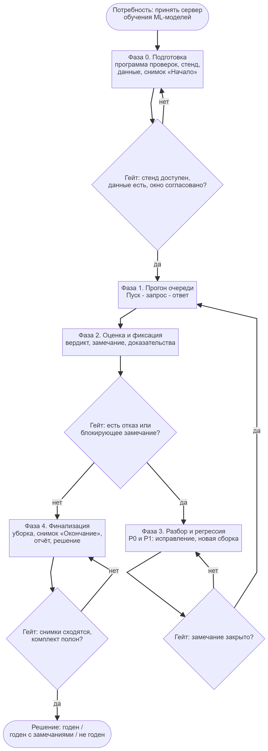
Диаграмма 5. Один шаг прогона: «Пуск» проверки
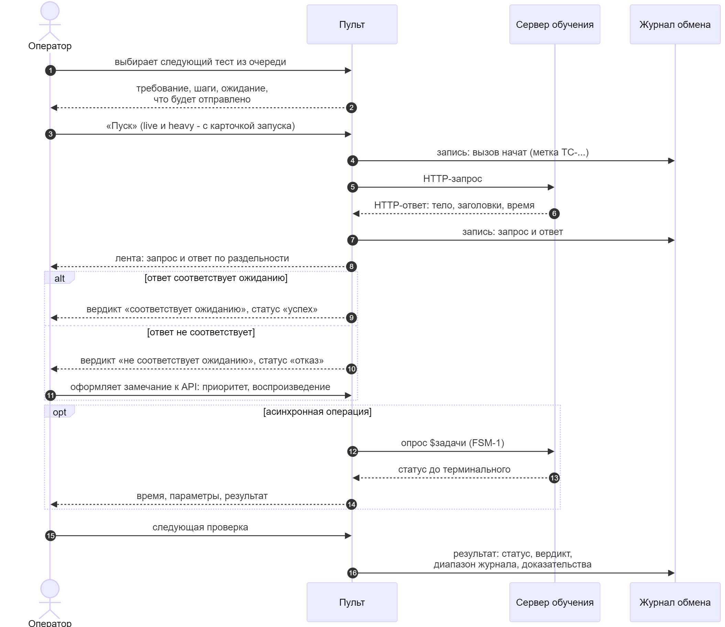
Диаграмма 6. Жизненный цикл проверки (идеал)
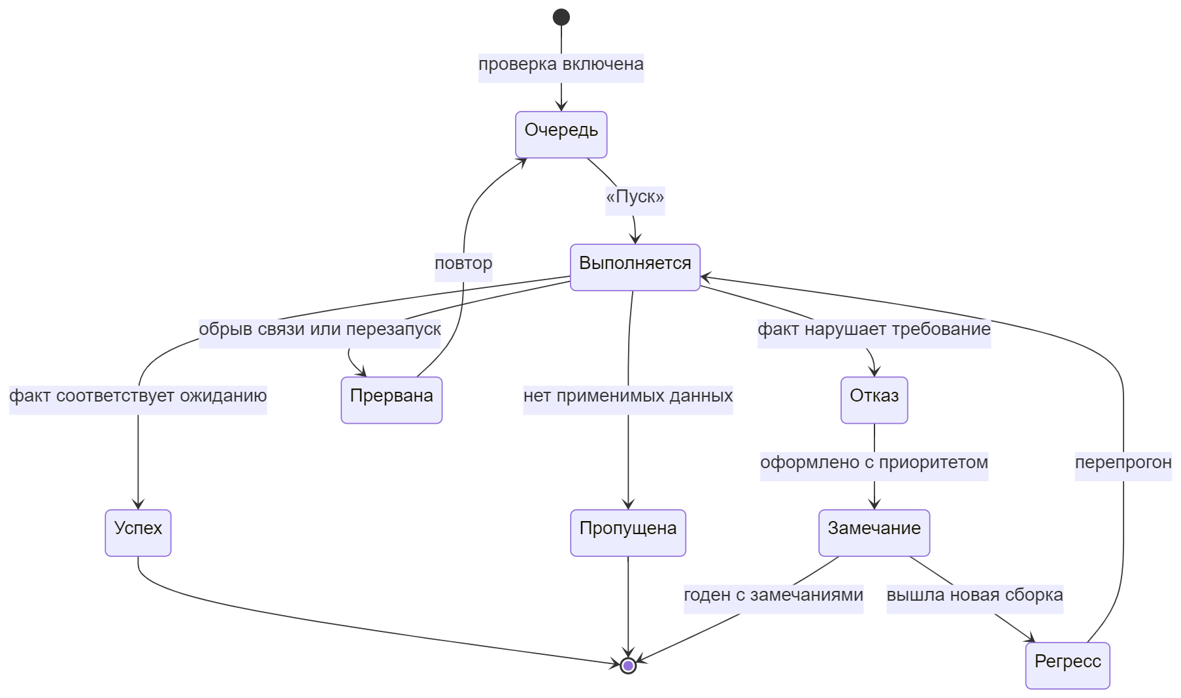

Диаграмма 7. Контур замечаний и регрессии
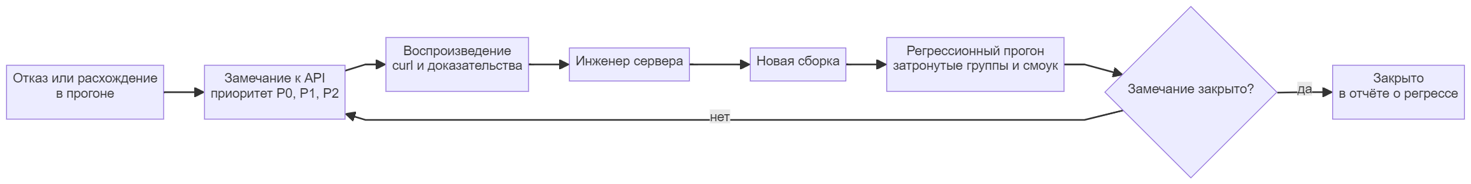
Диаграмма 8. Трассируемость результата

6. План перехода (что делать после принятия концепта)
Этап | Содержание | Затрагивает | Риск
M1+ (сделано) | этот документ; порядок навигации в acceptance/ui/nav.py + тест test_nav.py; регистрация документа | docs/14, acceptance/app.py, acceptance/ui/nav.py, tests/unit/test_nav.py, docs/README.md, README.md, docs/12 | низкий: экраны и данные не меняются
M2 | единое рабочее место «Прогон»: лента обмена встраивается в карточку активной проверки, очередь — из каталога, чек-лист остаётся протоколом; один исполнитель на проверку | ui/pages/{checks,monitor,run}.py, ui/common/{exchange_monitor,plan_panel}.py, check_run, plan_runner | средний: смоук-тесты экранов, правила подтверждений
M3 | снятие двойного учёта: пункт очереди — производная от результата проверки (схема сессии v7); переработка раздела 12 отчёта и plan.csv; разделение групп «Данные стенда» / «Инструменты» в ИА | session.py, report.py, plan.py, ui/pages/**, документация | высокий: схема сессии и отчёт — делается отдельным этапом с живым прогоном
Что не меняется ни в одном из этапов: программа проверок TC-* и её трассировка,
правила __TEST__-сущностей и самоочистки, структура комплекта отчёта, контракт с
испытуемым API (пульт по-прежнему не требует доработок сервера).

7. Как решение удерживается
Инвариант концепта | Чем проверяется
порядок навигации (подготовка → результаты; $Задачи последними; консоль — инструмент) | tests/unit/test_nav.py
целостность навигации: все экраны ровно один раз | nav.validate(SCREENS) при старте + тесты навигации
терминология $-сущностей стенда | tests/unit/test_glossary.py
числа каталога проверок в руководстве | tests/unit/test_user_guide_doc.py
экраны открываются без исключений | tests/smoke/test_app_smoke.py

8. История документа
Версия | Дата | Изменение
1.0 | 21.09.2026 | Первая версия: принцип проведения испытаний (пять слоёв, цикл прогона, три инварианта), разбор дублирования «Чек-лист» ↔ «Монитор обмена», целевое разделение экранов (прогон / протокол / архив, четыре принципа), порядок навигации, бизнес-процесс в идеальном варианте (участники, фазы и гейты, классы, трассируемость, жизненный цикл, артефакты, экраны) — 8 диаграмм mermaid; план перехода M2/M3

